Практическая работа № 2

***Тема:__________________________________________________________________________________________***

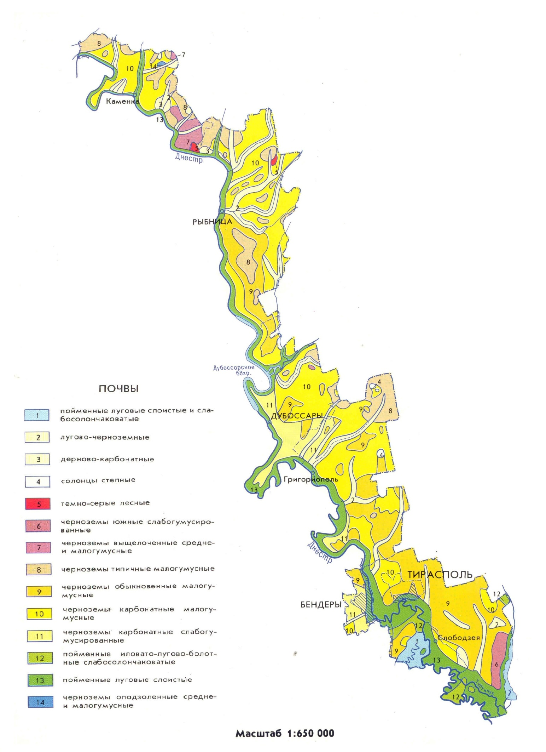***Приборы и материалы:__________________________________________________________________________***